深圳实验学校高中部高三数学周末练习二（20120921）
班级 学号 姓名 成绩
一、选择题：
1、若集合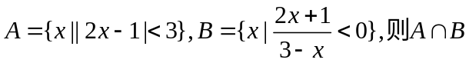=（ ）
A.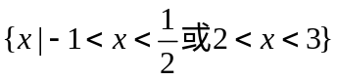 B.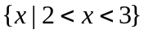
C.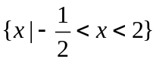 D.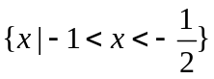
2、函数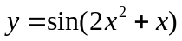的导数为（  ）
A.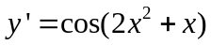 B.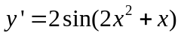
C.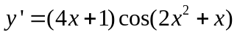 D.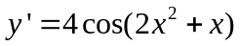
3、若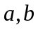为实数，则“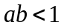”是“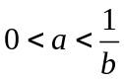”的（ ）
A.充分而不必要条件 B.必要而不充分条件
C.充分条件 D.既不充分也不必要条件
4、若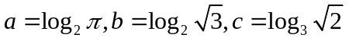，则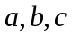的大小关系是
A. 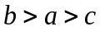 B. 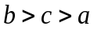 C.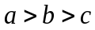 D.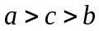
5、已知函数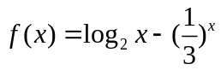，若实数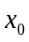是方程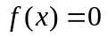的解， 且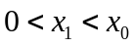，则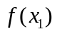的值 （ ）
A．恒为负 B．等于零 C．恒为正 D．不小于零
6.下列说法不正确的是
A．“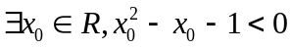”的否定是“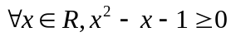”
B．命题“若x>0且y>0，则x +y>0”的否命题是假命题
C．满足x₁<1<x₂”和
“函数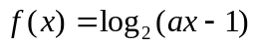在[1，2]上单调递增”同时为真
D．△ABC中A是最大角，则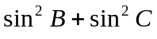<sin²A是△ABC为钝角三角形的充要条件
7、将函数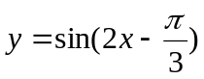的图象先向左平移，然后将所得图象上所有点的横坐标变为原来的2倍(纵坐标不变)，则所得到的图象对应的函数解析式为
A、y=cosx B、y=sin4x C、y=sin(x-) D、y=sinx
8、A函数处分别取得最大值和最小值，且对于任意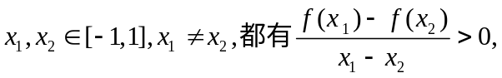则
A．函数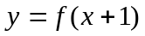一定是周期为4的偶函数B．函数一定是周期为2的奇函数
C．函数一定是周期为4的奇函数D．函数一定是周期为2的偶函数
9、已知二次函数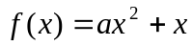，对任意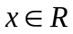，总有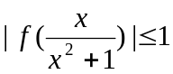，则实数的最大整数值为
A．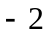 B． C． D．
10、已知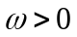，函数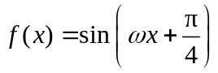在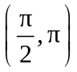上单调递减,则的取值范围是（ ）
A.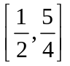 B.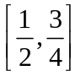 C.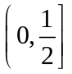 D.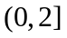
二、填空题：
11、已知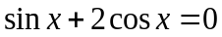，则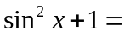________________.
12、若函数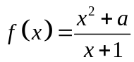在处取极值，则a＝________.
13、若曲线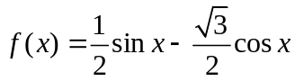的切线的倾斜角为，则的取值范围是 。
14、若方程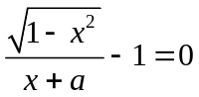仅有一解，则实数的取值范围是 。
15、已知定义在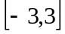上的两个函数：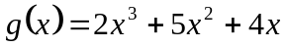，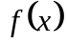在的值域为
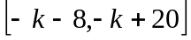，若对任意的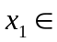，总存在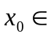，使得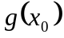=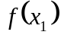成
立，则实数的取值范围是
三、解答题：
16、已知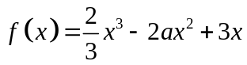（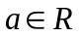）.
⑴求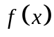的单调区间；
⑵若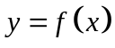在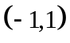内有且只有一个极值点, 求的取值范围.

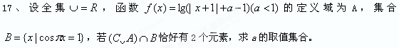

18、已知函数在轴右侧的第一个最高点的横坐标为．
（Ⅰ）求的值；
（Ⅱ）若将函数的图象向右平移个单位后，再将得到的图象上各点横坐标伸长到原来的倍，纵坐标不变，得到函数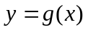的图象，求函数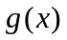的最大值及单调递减区间．

19、已知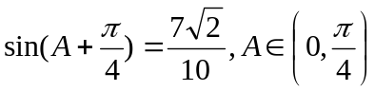
（1）求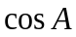的值；
（2）求函数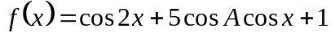的值域。

20、设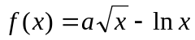 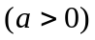
（1）若在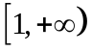上递增，求的取值范围；
（2）求在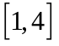上的最小值。

21、设函数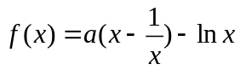
（1）当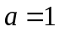时，求曲线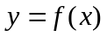在点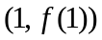处的切线方程；
（2）若函数在其定义域内为增函数，求实数的取值范围；
（3）设函数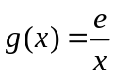，若在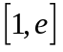上至少存在一点使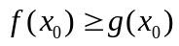成立，求实数的取值范围。

参考答案
一、选择题：
题号 | 1 | 2 | 3 | 4 | 5 | 6 | 7 | 8 | 9 | 10
答案 | B | C | B | C | A | C | D | A | C | A
- 填空题:
11、 12、3 13、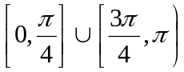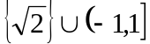 15、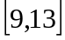
三、解答题：
16.（1）略 （2）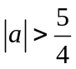.17. 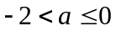. 18.（1）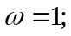（2）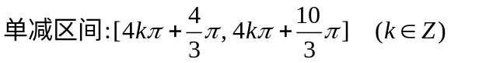19.（1）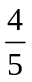（2）〔－2，6〕.20（1）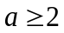
（2）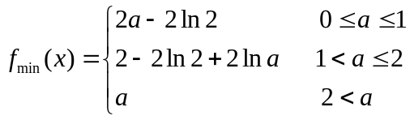.21.（1）略（2）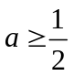（3）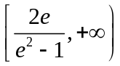.
三、解答题：
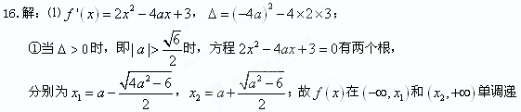增，在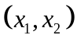单调递减；
②当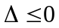时，单调递增；
⑵由在上只有一个极值点，知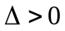，即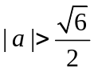；
且要满足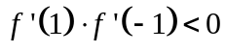，解得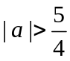，综合得.
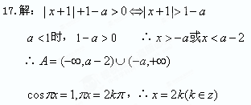
∴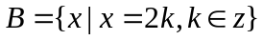
当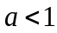时，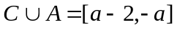在此区间上恰有2个偶数。
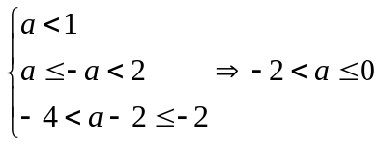
18.（1）
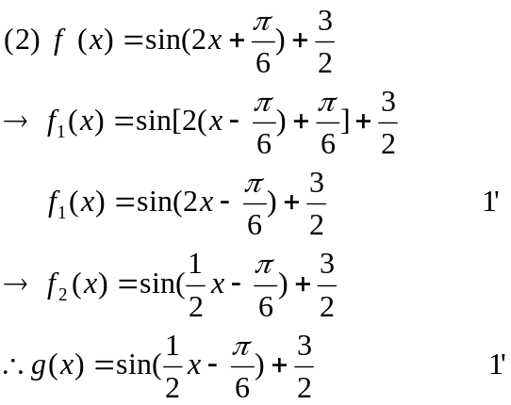
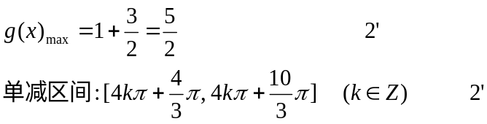
19.（Ⅰ）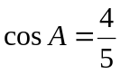；
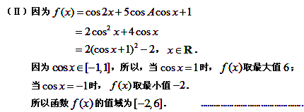
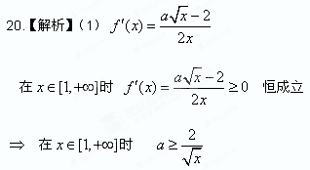
 。
（2）由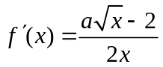 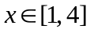
（a）当时，在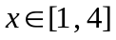上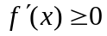 ∴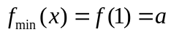；
（b）当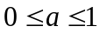时，在上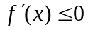 ∴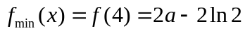；
（c）当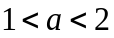时，在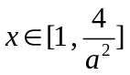上，在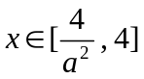上，
此时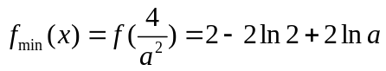。
综上所述：
21．解：（1）
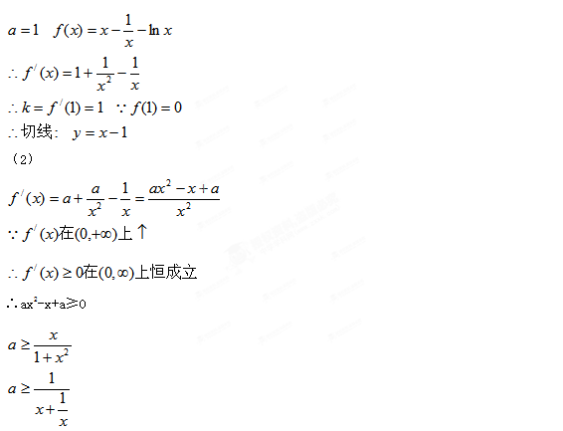
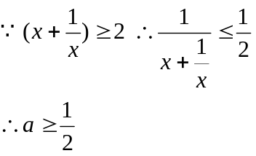
（3）
在[1,e]上至少存在一点x₀使f(x₀)≥g(x₀)
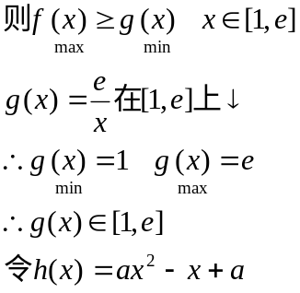
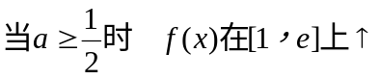
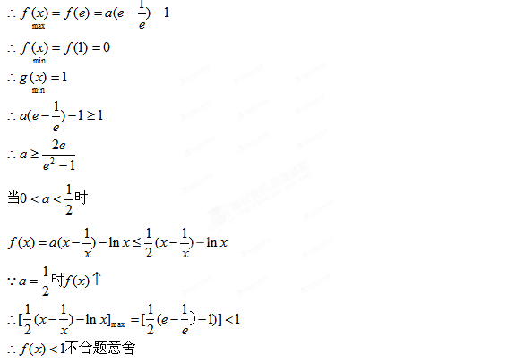
当a<0时
